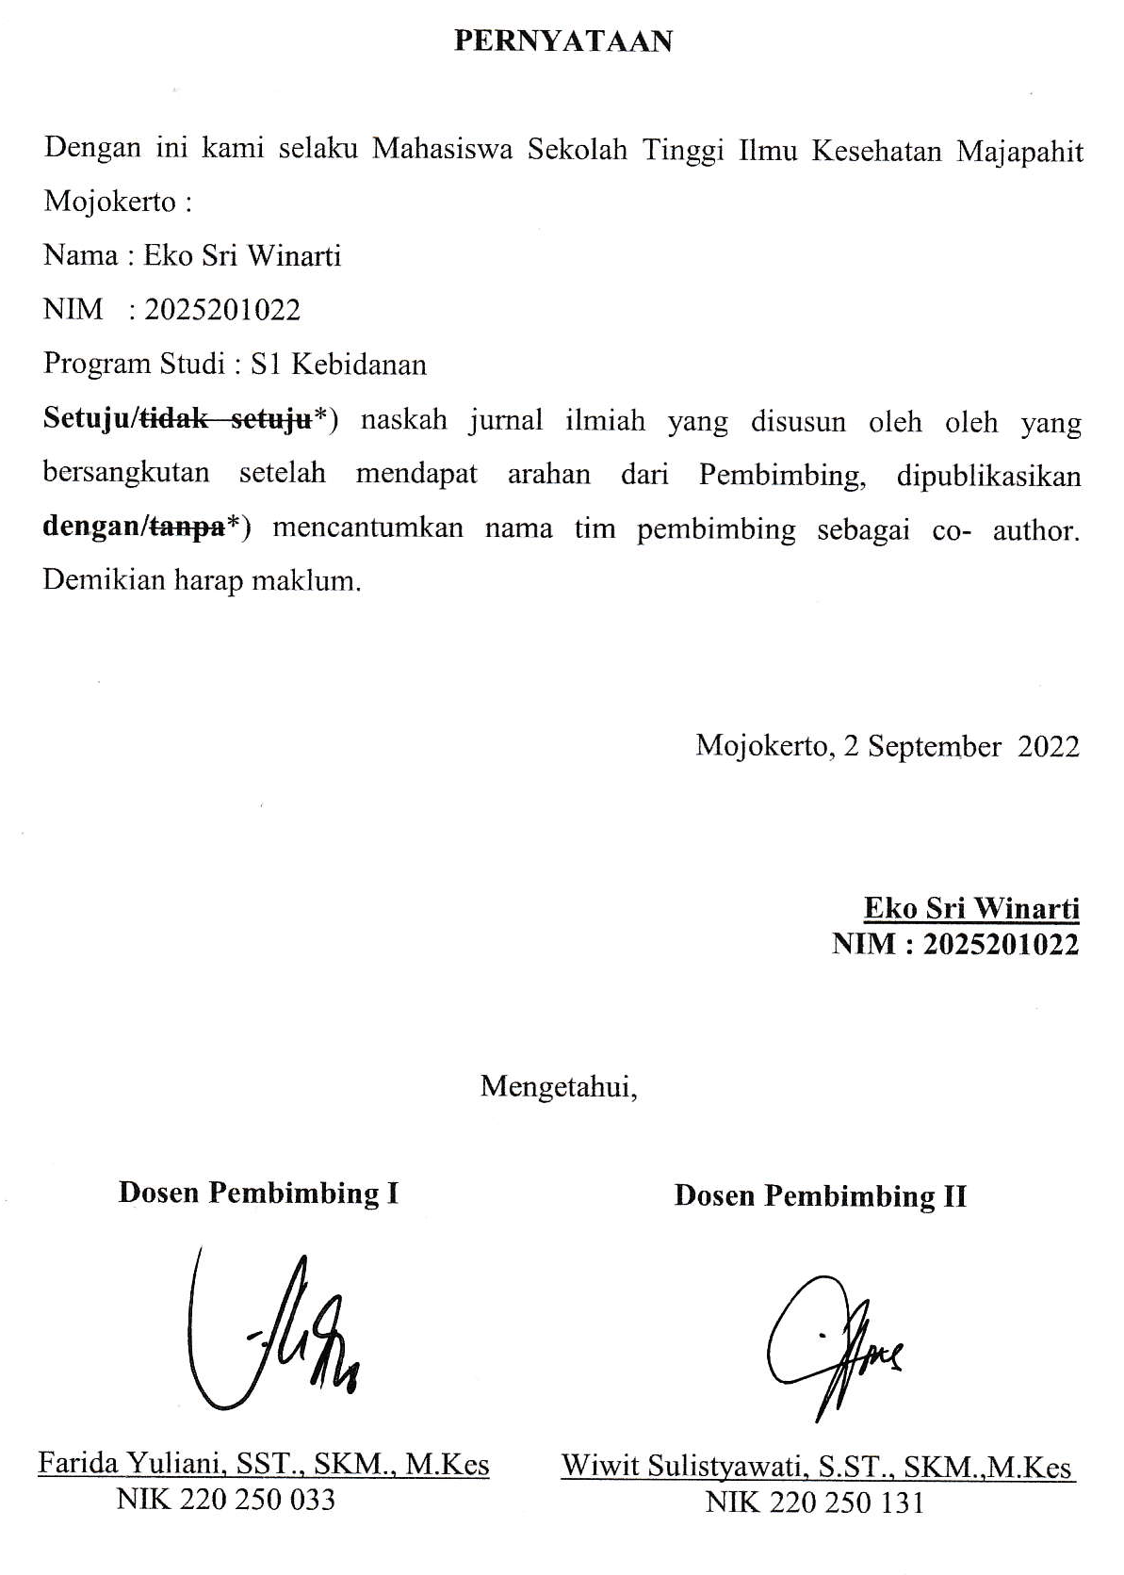
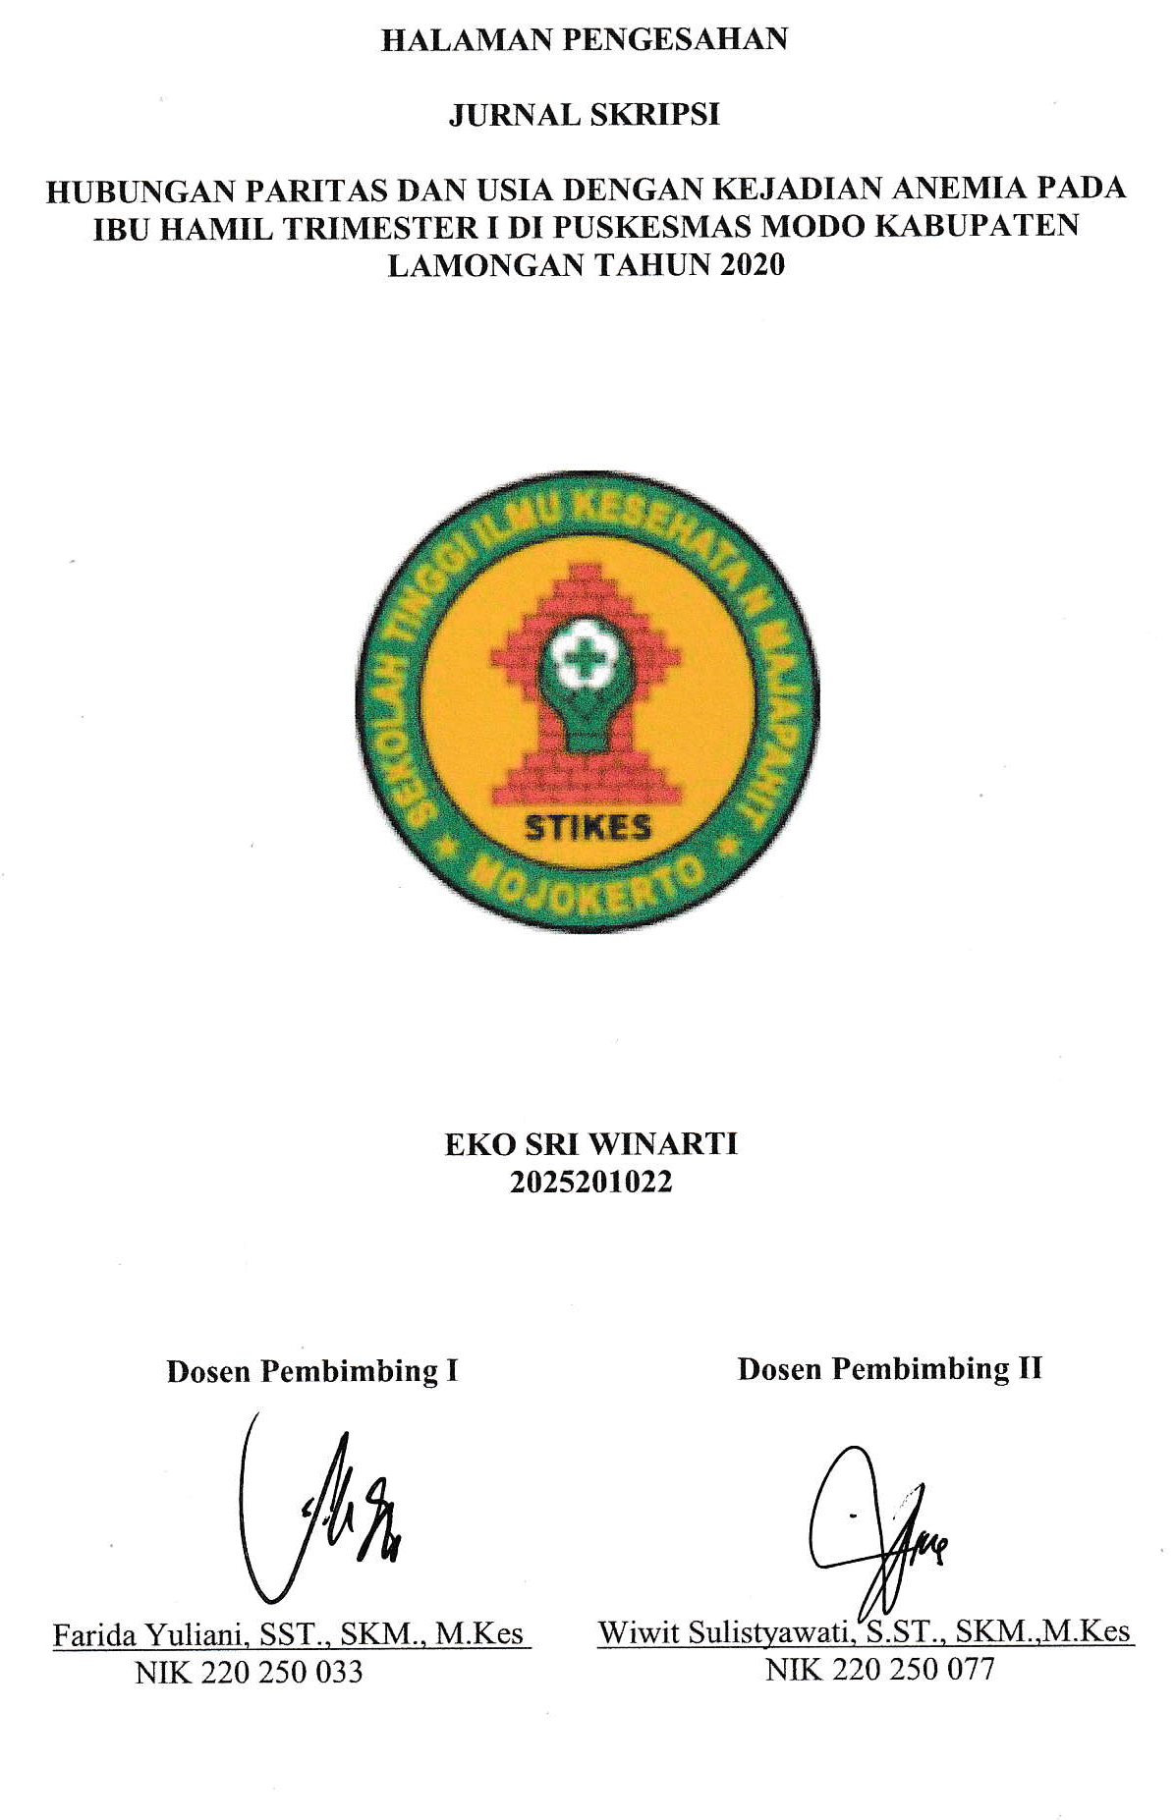

HUBUNGAN PARITAS DAN USIA DENGAN KEJADIAN ANEMIA PADA IBU HAMIL TRIMESTER I DI PUSKESMAS MODO KABUPATEN LAMONGAN TAHUN 2020

Eko Sri Winarti
Prodi S1 Kebidanan STIKES Majapahit Mojokerto
email sri.winarti12345@gmail.com

Farida Yuliani, SST., SKM., M.Kes
Prodi S1 Kebidanan STIKES Majapahit Mojokerto
Email faridayuliani001@gmail.com

Wiwit Sulistyawati, S.ST., SKM.,M.Kes
Prodi S1 Kebidanan STIKES Majapahit Mojokerto
Email wiwitapril79@gmail.com

ABSTRAK

Banyak faktor yang dapat mempengaruhi kematian ibu salah satunya disebabkan karena anemia dalam kehamilan. Metode penelitian cross sectional, dengan data sekunder kohort ibu di puskesmas Modo Kabupaten Lamongan pada tahun 2020. Jumlah sampel sebanyak 86 ibu hamil trimester 1 dengan teknik simple random sampling. Dilakukan Uji Chi Square menggunakan program (SPSS) Versi 24. Penelitian ini dilakukan di Puskesmas Modo Kabupaten Lamongan yang dilaksanakan pada bulan 28 Januari 2022 sampai 28 Februari 2022.Dari hasil disrtibusi frekuensi pada penelitian ini diperoleh hasil lebih lebih banyak ibu hamil dengan paritas ≤2 (tidak berisiko) dibandingkan ibu hamil paritas >2 (berisiko). Dari hasil distribusi frekuensi variabel usia, lebih banyak ibu hamil dengan usia yang tidak berisiko yaitu usia 20-30 tahun dibandingkan usia berisiko yaitu usia <20 tahun dan >35 tahun. Hasil analisis bivariat dengan uji Chi Square p value 0,031 ada hubungan paritas dengan kejadian anemia pada ibu hamil trimester 1. Hasil uji Chi Square didapatkan hasil p value 0,138 > 0,05 artinya Tidak ada hubungan usia dengan kejadian anemia pada ibu hamil trimester 1. Diharapkan tenaga kesehatan agar lebih sering promosi pada ibu hamil tentang faktor risiko dan komplikasi dari anemia dalam kehamilan. Diharapkan masyarakat lebih pro aktif dalam memeriksakan kehamilannya sehingga segera dapat diketahui apabila terdapat anemia selama kehamilannya. Dengan harapan dapat menurunkan morbiditas dan mortalitas akibat anemia dalam kehamilan.
Kata kunci : Paritas, Usia, Anemia Kehamilan Trimester 1

ABSTRACT

Many factors can affect maternal mortality, one of which is caused by anemia in pregnancy. The research method was cross sectional, with secondary data from a cohort of mothers at the Modo Public Health Center, Lamongan Regency in 2020. The number of samples was 86 pregnant women in the 1st trimester with simple random sampling technique. The Chi Square Test was conducted using the program (SPSS) Version 24. This research was conducted at the Modo Health Center, Lamongan Regency, which was held from January 28, 2022 to February 28, 2022.From the results of the frequency distribution in this study, there were more pregnant women with parity 2 (not at risk) than pregnant women with parity >2 (at risk). From the results of the frequency distribution of the age variable, there are more pregnant women with an age that is not at risk, namely 20-30 years of age compared to those at risk of age <20 years and >35 years.The results of the bivariate analysis with the Chi Square test p value of 0.031 there is a parity relationship with the incidence of anemia in pregnant women in the 1st trimester.It is hoped that health workers will often promote pregnant women about risk factors and complications of anemia in pregnancy. It is hoped that the community will be more pro-active in checking their pregnancy so that it can immediately be known if there is anemia during pregnancy. With the hope of reducing morbidity and mortality due to anemia in pregnancy.
Keywords: Parity, Age, Anemia of First Trimester Pregnancy

- PENDAHULUAN
Banyak faktor yang dapat mempengaruhi kematian ibu salah satunya disebabkan karena anemia dalam kehamilan. Anemia merupakan suatu keadaan adanya penurunan kadar hemoglobin, hematokrit dan jumlah eritrosit dibawah nilai normal. Pada penderita anemia, lebih sering disebut kurang darah, kadar sel darah merah (Hb) dibawah nilai normal. Penyebabnya adalah kurangnya zat besi untuk pembentukan darah, misalnya zat besi, asam folat, dan vitamin B12. Tetapi yang sering terjadi adalah anemia karena kekuranganzat besi. (Amalia, 2017).Anemia pada ibu hamil dapat meningkatkan risiko kelahiran prematur, kematian ibu dan anak, serta penyakit infeksi. Anemia defisiensi besi pada ibu dapat mempengaruhi pertumbuhan dan perkembangan janin/bayi saat kehamilan maupun setelahnya.
Hasil Riskesdas 2018 menyatakan bahwa di Indonesia sebesar 48,9% ibu hamil mengalami anemia. Sebanyak 84,6% anemia pada ibu hamil terjadi pada kelompok umur 15-24 tahun.Hasil dari pengambilan data awal yang dilakukan di Puskesmas Modo Kabupaten Lamongan pada periode Tahun 2018 di dapatkan informasi sebanyak 315 Ibu hamil dan yang mengalami anemia sebanyak 132 Ibu hamil (42%). Dan pada periode Tahun 2019 didapatkan data sebanyak 357 Ibu hamil dan yang mengalami anemia sebanyak 221 Ibu hamil (62%).
Tujuan dari penelitian ini untuk mengetahui apakah ada hubungan antara Usia dan Paritas dengan kejadian Anemia Trimester I di Puskesmas Modo Kabupaten Lamongan.

- METODE PENELITIAN
Penelitian ini termasuk penelitian kuantitatif, jenis penelitian observasionalanalitik dengan desain penelitiancross sectional.Hipotesis nol (H0) : Tidak ada hubungan yang signifikan usia dengan kejadian anemia pada ibu hamil Trimester I di Puskesmas Modo Kabupaten Lamongan. Hipotesis alternatif (Ha) : Ada hubungan yang signifikan paritas dengan kejadian anemia pada ibu hamil Trimester I di Puskesmas Modo Kabupaten Lamongan. Populasi pada penelitian ini adalah semua Ibu Hamil trimester I yang periksa di poli KIA Puskesmas Modo Kabupaten Lamongan pada tahun 2022. Populasi pada penelitian ini sebanyak 110 responden. Dengan menggunakan teknik probability sampling berupa simple random sampling, jumlah sampel pada penelitian ini sebanyak 86 responden. Penelitian dilakukan di Puskesmas Modo Kabupaten Lamongan, dan penelitiandilakukan pada bulan Januari 2022sampai Februari 2022.
Teknik pengumpulan data pada penelitian ini adalah dengan observasi data responden data sekunder dengan pemanfaatan data kohort ibu yang ada di Puskesmas Modo Kabupaten Lamongan. Teknik analisis data yaitu dengan analisis univariat dana analisis bivariat. Sebelum melakukan pengumpulan data, peneliti mengurus perijinan dari Komisi Etik Penelitian Kesehatan Sekolah Tinggi Kesehatan Majapahit Mojokerto melalui uji etik yang dikrimkan lewat email kepk.stikesmajapahit@gmail.com , setelah mendapatkan surat ijin dilanjutkan mengurus surat ijin dari kampus Stikes Majapahit yang dilanjutkan ijin ke tempat penelitian yaitu Puskesmas Modo Kabupaten Lamongan.

- HASIL PENELITIAN DAN PEMBAHASAN
- Hasil Penelitian
- Identifikasi paritas ibu hamil trimester 1 di Puskesmas Modo Kabupaten Lamongan pada tahun 2020. Hasil penilaian paritas pada penelitian ini bisa dilihat pada tabel 1
Tabel 1Distribusi Frekuensi Responden Berdasarkan paritas dari ibu hamil trimester 2 di Puskesmas Modo Tahun 2020.
No | Paritas | Ferekuensi (f) | Prosentase (%)
1 | paritas >2 (berisiko) | 23 | 26,7
2 | paritas ≤2 (tidak berisiko) | 63 | 73,3
 | Total | 86 | 100,0

Berdasarkan tabel diatas diketahui dari jumlah sampel sebanyak 86 ibu hamil, lebih banyak ibu hamil dengan paritas ≤2 (tidak berisiko) sebesar 63 (73,3%) dibandingkan ibu hamil paritas >2 (berisiko) sebesar 23 responden (26,7%).
- Identifikasi usia ibu hamil trimester 1 di Puskesmas Modo Kabupaten Lamongan pada tahun 2020. Hasil penilaian usia responden pada penelitian ini bisa dilihat pada tabel 2
Tabel 2 Distribusi Frekuensi usia ibu hamil trimester 1 di Puskesmas Modo Kabupaten Lamongan pada tahun 2020.
No | Usia | Ferekuensi (f) | Prosentase (%)
1 | <20 tahun dan >35 tahun | 26 | 30,2
2 | 20 -30 tahun | 60 | 69,8
 | Total | 86 | 100,0

Berdasarkan data tabel diatas didapatkan hasil lebih banyak ibu hamil dengan usia yang tidak berisiko yaitu usia 20-30 tahun sebesar 60 responden (69,8%) dibandingkan usia berisiko yaitu usia <20 tahun dan >35 tahun sebesar 26 responden (30,2%).
- Identifikasi ibu hamil trimester 1 yang mengalami anemia. Hasil penilaiannya bisa dilihat pada tabel 3 dibawah ini.
Tabel 3 Distribusi Frekuensi ibu hamil trimester 1 yang mengalami anemia di Puskesmas Modo Kabupaten Lamongan pada tahun 2020.
No | Kejadian Anemia | Ferekuensi (f) | Prosentase (%)
1 | Anemia Hb <11gr% | 36 | 41,9
2 | Tidak anemia Hb >11gr% | 50 | 58,1
 | Total | 86 | 100,0

Berdasarkan tabel data 3 diatas didapatkan hasil lebih banyak Responden yang tidak mengalami anemia dengan kadar Hemoglobin>11gr%sebanyak 50 responden (58,1%) dibandingkan dengan yang mengalami anemia dengan kadar hemoglobin <11gr% sebanyak 36 responden (41,9%).
- Menganalisis hubungan paritas dengan kejadian anemia pada ibu hamil trimester 1 di Puskesmas Modo Kabupaten Lamongan tahun 2020. Hasil analisisnyadapat dilihat pada tabel 4 berikut ini:
Tabel 4 Hubungan paritas dengan kejadian anemia pada ibu hamil trimester 1 di puskesmas Modo Kabupaten Lamongan Tahun 2020.
Paritas | Kejadian Anemia Ibu hamil |  |  |  | Jumlah | % | p value
 | Anemia | % | Tidak Anemia | %
Paritas >2 | 14 | 60,9 | 9 | 31,1 | 23 | 100 | 0,031
Paritas ≤2 | 22 | 34,9 | 41 | 65,1 | 63 | 100
Jumlah | 36 | 41,9 | 50 | 58,1 | 86 | 100

Berdasarkan data tabel 4 diperoleh hasil,jumlah sampel sebanyak 86 responden.. Dari 23 responden dengan paritas > 2 sebanyak 14 responden (60,9%) mengalami Anemia dan 9 responden (31,1%) tidak anemia, sisanya 63 responden dengan paritas ≤2 sebanyak 22 (34,9 %) mengalami anemia dan 41 responden (65,1% ) tidak anemia ( Puspa T.K, 2013 ). Hasil uji Chi Square dengan program SPSS versi 24 didapatkan hasil p value 0,031.
- Menganalisis hubungan usia dengan kejadian anemia pada responden. Hasil analisis bivariat hubungan usia dengan kejadian anemia pada respondendapat dilihat pada tabel 5 berikut ini:
Tabel 5 Hubungan paritas dengan kejadian anemia pada responden di Puskesmas Modo Kabupaten Lamongan Tahun 2020.
Usia | Kejadian Anemia Ibu hamil |  |  |  | Jumlah | % | p value
 | Anemia | % | Tidak Anemia | %
<20 tahun dan >35 tahun | 14 | 53,8 | 12 | 46,2 | 26 | 100 | 0,138
20-30 tahun | 22 | 36,7 | 38 | 63,3 | 60 | 100
Jumlah | 36 | 41,9 | 50 | 58,1 | 86 | 100
Berdasarkan data tabel 4.5 diatas diperoleh hasil jumlah responden 86 sampel responden. Dari 26 responden dengan usia <20 tahun dan >35 tahunterdapat 14 responden (53,8%) yang mengalami anemia, dan sebanyak 12 responden (46,2%) yang tidak anemia. Dari 60 responden dengan usia 20 -30 tahun (69,8%), terdapat 22 responden (36,7%) yang mengalami anemia dan terdapat 38 responden (63,3%) yang tidak anemia ( Puspa T.K, 2013 ). Hasil uji Chi Square dengan program SPSS versi 24 didapatkan hasil p value 0,138.
- Pembahasan
- Paritas
Hasil penelitian pada Ibu Hamil Trimester 1 di Puskesmas Modo, identifikasi paritas pada responden (responden) adalah sebagai berikut jumlah sampel sebanyak 86 ibu hamil, ibu hamil paritas >2 (berisiko) sebanyak 23 ibu hamil (26,7%), ibu hamil dengan paritas ≤2 (tidak berisiko) sebanyak 63 ibu hamil (73,3%).
Ibu yang memiliki anak lebih dari tiga juga merupakan salah satu faktor yang menyebabkan terjadinya anemia selama masa kehamilan. Hal ini disebabkan karena terlalu sering hamil dapat menguras cadangan zat gizi tubuh ibu. Kebanyakan anemia yang diderita masyarakat adalah karena kekurangan zat besi. (Amini,2018).
Pada penelitian yang dilakukan Wahyu, 2016 menunjukkan Hasil uji statistik menggunakan Chi Square didapatkan nilai p 0,035<0,05 yang berarti ada hubungan paritas dengan kejadian anemia pada ibu hamil di Puskesmas Godean II Sleman Yogyakarta.Hal ini menunjukan bahwa masyarakat semakin sadar untuk hanya memiliki 2 anak saja. Kesadaran masyarakat untuk mengikuti KB dan mewujudkan 2 anak lebih baik sudah meningkat. Dengan demikian mengurangi peningkatan jumlah penduduk dan keluarga lebih sejahtera. Menghilangkan pendapat banyak anak banyak rejeki, karena dengan banyak anak beban kehidupan juga semakin meningkat.
- Usia
Hasil penelitian pada Ibu Hamil Trimester 1 di Puskesmas Modo,Identifikasi usia dari responden adalah sebagai berikut jumlah responden 86, responden yang berusia <20 tahun dan >35 tahun sebanyak 26 responden (30,2%) dan yang berusia 20 -30 tahun sebanyak 60 responden (69,8%).
Ibu hamil pada umur terlalu muda (<20 tahun ) tidak atau belum siap untuk memperhatikan lingkungan yang diperlukan untuk pertumbuhan janin. Terjadi kompetisi makanan antar janin dan ibunya sendiri yang masih dalam pertumbuhan dan adanya pertumbuhan hormonal yang terjadi selama kehamilan. Umur ibu hamil di atas 35 tahun lebih cenderung mengalami anemia, hal ini disebabkan karena pengaruh turunnya cadangan zat besi dalam tubuh akibat masa fertilisasi . (Padmi, 2018).
Hal ini sejalan dengan penelitian yang dilakukan oleh Riyani, Marianna, Hijriyati., 2020, dengan hasil terdapat hubungan antara usia dengan kejadian anemia pada ibu hamil. Pada penelitian tersebut dari responden dengan usia berisiko (<20 tahun dan > 35 tahun) terdapat 86,7 % responden yang mengalami anemia dalam kehamilan.
- Hubungan Paritas dengan Kejadian Anemia pada Ibu Hamil
Hasil analisis bivariat hubungan paritas dengan kejadian anemia pada responden di Puskesmas Modo Kabupaten Lamongan Tahun 2020. Dari responden dengan Paritas >2 terdapat 14 responden (60,9%) yang mengalami anemia, dan sebanyak 9 responden (31,1%) yang tidak anemia. Dari responden dengan Paritas ≤2 yang berjumlah 63, terdapat 22 responden (34,9%) yang mengalami anemia dan terdapat 41 responden (65,1%) yang tidak anemia. Hasil uji Chi Square dengan program SPSS versi 24 didapatkan hasil p value 0,031 lebuh kecil dari yang ditentukan yaitu 0,05 berarti Ha diterima yang artinya terdapat hubungan yang signifikan antara paritas dengan kejadian anemia dalam kehamilan trimester 1 di Puskesmas Modo Kabupaten Lamongan tahun 2020.
Setelah kehamilan yang ketiga resiko anemia meningkat, hal ini disebabkan karena pada kehamilan yang berulang menimbulkan kerusakan pada pembuluh darah dan dinding uterus yang biasanya mempengaruhi sirkulasi nutrisi ke janin. Semakin sering seorang wanita melahirkan maka semakin besar resiko kehilangan darah dan berdampak pada penurunan kadar Hb. Setiap kali wanita melahirkan, jumlah zat besi yang hilang diperkirakan sebesar 250 mg. (Hidayati, 2018).
Hasil penelitian ini sejalan dengan hasil penelitian Astriana, 2017 yang menunjukkan hasil bahwa terdapat hubungan yang bermakana antara paritas dengan kejadian anemia pada ibu hamil. Ibu yang memiliki anak lebih dari tiga juga merupakan salah satu faktor yang menyebabkan terjadinya anemia selama masa kehamilan. Hal ini disebabkan karena terlalu sering hamil dapat menguras cadangan zat gizi tubuh ibu. Kebanyakan anemia yang diderita masyarakat adalah karena kekurangan zat besi. (Amini,2018).Dengan adanya hubungan ini maka disarankan seorang wanita lebih baik hanya memiliki 2 anak, karena dengan semakin sering wanita tersebut hamil dan memiliki anak lebih dari 2 maka akan meningkatkan resiko kematian ibu dan bayi akibat anemia.
- Hubungan Usia dengan Kejadian Anemia dalam Kehamilan
Hasil analisis bivariat hubungan usia dengan kejadian anemia dalam kehamilan trimester 1 di Puskesmas Modo Kabupaten Lamongan sebagai berikut, Responden dengan usia <20 tahun dan >35 tahun sebanyal 26 responden (30,2%), terdapat 14 responden (53,8%) yang mengalami anemia, dan sebanyak 12 responden (46,2%) yang tidak anemia. Dari responden dengan usia 20 -30 tahun yang berjumlah 60 responden (69,8%), terdapat 22 responden (36,7%) yang mengalami anemia dan terdapat 38 responden (63,3%) yang tidak anemia. Hasil uji Chi Square dengan program SPSS versi 24 diperoleh hasil p 0,138 lebih besar dari 0,05 H0 diterima, yang artinya tidak ada hubungan yang signifikan antara usia dengan kejadian anemia dalam kehamilan trimester 1 di Puskesmas Modo Kabupaten Lamongan tahun 2020.
Pada kejadian anemia ibu hamil salah satu faktor yang mempengaruhi adalah usia ibu saat hamil. Wanita hamil di usia dibawah 20 tahun dimana pada usia tersebut diketahui bahwa organ dalam tubuhnya masih dalam proses pematangan dan perkembangan salah satunya sistem reproduksi. Untuk memenuhi perkembangan reproduksi tubuhnya masih butuh banyak suplai berbagai zat gizi, sehingga jika terjadi kehamilan di usia ini tentunya kebutuhan zat gizi akan meningkat dibanding wanita yang hamil diatas 20 tahun. Zat gizi yang diperlukan tubuh jika tidak tepenuhi tentunya akan mengakibatkan anemia. Pada wanita hamil usia diatas 35 tahun juga beresiko anemia dikarenakan kemampuan daya tahan tubuh sudah mulai menurun dan beresiko mengalamai berbagai masalah kehamilan salah satunya anemia. (Sari, 2021).
Pada penelitian ini menunjukkan hasil tidak ada hubungan antara umur dengan kejadian anemia dalam kehamilan, hal ini kemungkinan masih terdapat faktor lain yang bisa mempengaruhi terjadinya anemia dalam kehamilan. Hasil penelitian ini sejalan dengan hasil penelitian Majidah, 2018 Tidak ada hubungan bermakna antara umur ibu dengan anemia pada ibu hamil trimester III di Kota Yogyakarta tahun 2017 dengan p value 0,243. Kemungkinan lain dari penyebab anemia pada kehamilan trimester I ;Faktor dari nutrisi dan kebiasaan makanan yang dikonsumsi ibu, belakangan ini pola konsumsi makanan masyarakat sudah bergeser. Mereka lebih suka makanan junk food daripada makanan segar yang banyak mengandung Zat Besi.

- SIMPULAN DAN SARAN
- Simpulan
Dari hasil disrtibusi frekuensi pada ibu hamil Trimester 1 di Puskesmas Modo pada tahun 2020 ini diperoleh hasil lebih lebih banyak ibu hamil dengan paritas ≤2 (tidak berisiko) sebanyak 63 ibu hamil ( 73,3 % ) dibandingkan ibu hamil paritas >2 (berisiko) sebanyak 23 ibu hamil (26,7%). Distribusi frekuensi variabel usialebih banyak ibu hamil dengan usia yang tidak berisiko yaitu usia 20-30 tahun sebanyak 60 ibu hamil (69,8%), dibandingkan usia berisiko yaitu usia <20 tahun dan >35 tahun sebanyak 26 ibu hamil (30,2%). Dari hasil Uji Chi Square terdapat hubungan yang signifikan antara paritas dengan kejadian anemia dan tidak ada hubungan yang signifikan antara umur dengan kejadian anemia dalam kehamilan trimester 1 di Puskesmas Modo Kabupaten Lamongan Tahun 2020.

- Saran
Hasil Penelitian diharapkan dapat digunakan sebagai bahan acuan informasi bagi masyarakat agar bisa mencegah agar tidak sampai terjadi adanya anemia dalam kehamilan. Dengan harapan akan diketahui salah satu faktor yang bisa mempengaruhi terhadap kejadian anemia dalam kehamilan, dari hasil penelitian tersebut petugas kesehatan terutama Bidan yang berada di wilayah bisa segera mengantisipasi dan melakukan pencegahan dini terhadap kejadian anemia dalam kehamilan
Daftar Pustaka
Amini, A. (2018). Usia Ibu dan Paritas Sebagai Faktor Risiko Yang Mempengaruhi Kejadian Anemia Pada Ibu Hamil di Wilayah Kerja Puskesmas Ampenan. Jurnal Kebidanan UM.Mataram. e-ISSN 2614-3364
Astriana, Willy (2017). Kejadian Anemia pada Ibu Hamil ditinjau dari paritas dan usia. Jurnal Aisyah: Jurnal Ilmu Kesehatan. 2 (2), 123-130. ISSN 2502 -9495. http://ejournal.stikesaisyah.ac.id/index.php/jika/
Dinas Kesehatan Provinsi Jawa Timur. (2021). Profil Kesehatan Tahun 2020. Surabaya. Mei 2021.
Dinas Kesehatan Kabupaten Lamongan (2021). Profil Kesehatan Tahun 2020. Lamongan, 2021.
Herliafifah, R. (2020). Anemia Pada Ibu Hamil: Penyebab, Cara Mengobati, dan Mencegahnya. Artikel Hallosehat. https://google.com/amp/s/hellosehat.com/kehamilan/kandungan/penyebab-anemia-pada-ibu-hamil/
Herliafifah, R., (2021). Kehamilan. Artikel. (online) https://hellosehat.com/kehamilan/masa-kehamilan
Hidayati, I., Andrayani, E.N., (2018). Hubungan Jumlah Paritas dan Umur Kehamilan dengan Kejadian Anemia Ibu Hamil. Journal of Health Science and Prevention, vol.2 (1). ISSN 2549-919X (online)
Huang, L., Purvarshi, G., Wang, S., Zhong, L., & Tang, H. (2015). The Influence Of Iron-Deficiency Anemia During The Pregnancy On Preterm Birth And Birth Weight In South. Journal Of Food And Nutrition Research, 3(9), 570–574. https://doi.org/10.12691/jfnr-3-9-2
Kemenkes RI. (2020). Profil Kesehatan Indonesia Tahun 2019. Jakarta. Kemenkes RI .2020. ISBN 978-602-416-977-0
Kementerian Kesehatan RI. (2014). Buku Pedoman Pelaksanaan Kelas Ibu Hamil(pp. 1–16). pp. 1–16. Jakarta: Kemenkes RI.
Muamala,Team., (2021). Kategori Umur Menurut WHO & Depkes yang Belum Banyak Diketahui Masyarakat. Artikel. (online) http://muamala.net/kategori-umur-menurut-who/
Mulyati, L., Mudrikatun, & Sawitry. (2013). Hubungan Dukungan Suami pada Ibu Hamil dengan Kunjungan ANC di Rumah Bersalin Bhakti IBI Jl.Sendangguwo Baru V No 44C Kota Semarang. Jurnal Kebidanan Universitas Muhammadiyah Semarang, 2(1).
Ningsih, E. S. (2017). Hubungan Tingkat Pendidikan Ibu Hamil Trimester III dengan Keteraturan Kunjungan ANC. Jurnal Midpro, 9(2).
Notoatmodjo, S. (2012). Promosi Kesehatan dan Perilaku Kesehatan (Kedua). Jakarta: Rineka Cipta
Notoatmodjo, S. (2014). Metodologi Penelitian Kesehatan. Jakarta; Rineka Cipta
Padmi, D.R.K. (2018). Faktor-faktor Yang Mempengaruhi Kejadian Anemia Pada Ibu Hamil Di Puskesmas Tegalrejo Tahun 2017. Skripsi. Poltekkes Kemenkes Yogyakarta.
Sari, G. N., Fitriana, S., Anggraini, D. H. (2015). Faktor Pendidikan, Pengetahuan, Paritas, Dukungan Keluarga dan Penghasilan Keluarga yang Berhubungan dengan Pemanfaatan Pelayanan Antenatal. Jurnal Ilmu Dan Teknologi Kesehatan, 2(2): 77-82.
Sari, K. I. P., Efendy, H. V. (2017). Analisis Faktor yang Berpengaruh terhadap Kunjungan Antenatal Care. Jurnal Keperawatan Dan Kebidanan
Sari. S.A,. dkk, (2021). Hubungan Usia Dengan Kejadian Anemia Pada Ibu Hamil di Kota Metro. Jurnal Wacana Kesehatan. e-ISSN 2544-6251. https://doi.org/10.52822/jwk.v6i1.169
Riyani, Marianna, Hijriyati., 2020, Hubungan Antara Usia Dengan Kejadian Anemia Pada Ibu Hamil. Volume 2, Nomor 1,April 2020. Binawan Student Journal(BSJ). p-ISSN 2656-5285. e-ISSN 2715-1824
Wibowo, N., dkk, (2021). Anemia Defisiensi Besi Pada Kehamilan. UI Publishing, Departemen Obstetri dan Ginekologi. Jakarta; 2021
World Health Organization, (2016). Recommendation on Antenatal Care For a Positif Pregnancy Eperience. Geneva, Switzerland ; 2016

